Список документов для получения и прекращения действия квалифицированного сертификата

Издание квалифицированных сертификатов ключей проверки электронной подписи (далее – сертификат) производится в Региональном центре регистрации Управления Федерального казначейства по Новосибирской области (далее – РЦР Управления).
РЦР Управления осуществляет изготовление и выдачу сертификата лицам, определенным в части 3 статьи 17.2 и статье 17.4 Федерального закона от 06.04.2011 № 63-ФЗ «Об электронной подписи».

ПРИ ПЕРВИЧНОМ ПОЛУЧЕНИИ СЕРТИФИКАТА необходим личный визит в выбранный при формировании запроса на получение сертификата филиал Государственного автономного учреждения Новосибирской области «Многофункциональный центр организации предоставления государственных и муниципальных услуг Новосибирской области» (далее – ГАУ НСО «МФЦ).
Адреса филиалов ГАУ НСО «МФЦ», в которых доступно получение сертификата, размещены на официальном сайте Управления (https://novosibirsk.roskazna.gov.ru) в разделе ГИС > Удостоверяющий центр > Контакты.

Для выбора филиала ГАУ НСО «МФЦ» в качестве пункта получения сертификата необходимо при формировании первичного запроса на Портале заявителя (https://fzs.roskazna.ru) в разделе «УКАЖИТЕ, КУДА ПЛАНИРУЕТЕ ПОДАТЬ ЗАПРОС» выбрать пункт «Доверенное лицо (сотрудники нескольких организаций)», далее из списка выбрать ГАУ НСО «МФЦ» (ОГРН 1085406028971), затем адрес нужного филиала.

ПРОДЛЕНИЕ ДЕЙСТВУЮЩЕГО СЕРТИФИКАТА осуществляется без личного визита (дистанционно). Для этого необходимо сформировать запрос в личном кабинете на Портале заявителя (https://fzs.roskazna.ru) с помощью действующего сертификата, где в разделе «УКАЖИТЕ, КУДА ПЛАНИРУЕТЕ ПОДАТЬ ЗАПРОС» выбрать «ТОФК» и код «5144».

При первичном получении сертификата сотрудником заявителя – Получателем сертификата лично предоставляются следующие документы:

А) Для идентификации Получателя сертификата:
- гражданина РФ - основной документ, удостоверяющий личность (паспорт);
- иностранного гражданина – паспорт гражданина иностранного государства или иной документ, удостоверяющий личность гражданина иностранного государства;
- беженца, лица без гражданства – документ, установленный законодательством РФ в качестве удостоверяющего личность данной категории лиц;

Б) Заявление на сертификат (распечатанное на одной странице одного листа, либо на одном листе с 2-ух сторон, с подписью Получателя сертификата);
В) Документы, подтверждающие правомочие обращаться за получением сертификата:

- Сертификат должностного лица:

- для руководителя – при формировании запроса необходимо поставить галочку «Получатель сертификата является лицом, имеющим право действовать без доверенности от имени Заявителя», предоставление подтверждающего документа не требуется !
- для сотрудников - документ или сведения, которыми подтверждаются замещение должности (заверенная копия приказа о назначении на должность; выписка из приказа о назначении на должность; справка о замещении должности, подписанная руководителем организации).

- Сертификат юридического лица с указанием ФИО:

для руководителя – предоставление документа, подтверждающего замещение должности не требуется. Данный тип сертификата доступен только лицу, имеющему право действовать без доверенности от имени юридического лица.

- Сертификат юридического лица без указания ФИО:

для руководителя – документ или сведения, которыми подтверждаются замещение должности (заверенная копия приказа о назначении на должность, распоряжения, постановления; выписка из приказа о назначении на должность, выписка из ЕГРЮЛ);
ВАЖНО !!! При формировании запроса ставить галочку «Получатель сертификата является лицом, имеющим право действовать без доверенности от имени Заявителя» нельзя! Предоставление подтверждающего документа обязательно! В качестве подтверждающего документа может быть предоставлен файл Выписки из ЕГРЮЛ, который можно получить по адресу https://egrul.nalog.ru, указав ИНН или ОГРН организации.
- для сотрудников – заверенная копия приказа о назначении ответственным за автоматическое создание и (или) автоматическую проверку электронной подписи в Информационной системе.

Сертификат создается в течение 5 рабочих дней со дня подачи заявления.

Прекращение действия сертификата осуществляется на основании Заявления:
1. По инициативе владельца сертификата (физического лица или государственного органа, органа местного самоуправления, являющихся владельцами сертификата);
2. По инициативе государственного органа, органа местного самоуправления, учреждения, подведомственного государственному органу, органу местного самоуправления, организации, определенной в пункте 4 части 3 статьи 17.2 Федерального закона № 63-ФЗ.
Заявление на отзыв сертификата может быть подано как на бумажном носителе (Приложение 1), так и в форме электронного документа сформированного в личном кабинете на Портале заявителя (https://fzs.roskazna.ru) /

При подаче Заявления отзыв сертификата на бумажном носителе одновременно предоставляются следующие документы:

1. По инициативе владельца сертификата (физического лица или государственного органа, органа местного самоуправления, являющихся владельцами сертификата):
а) Для идентификации должностного лица, работника организации или лица, действующего от имени государственного органа, органа местного самоуправления, организации:
- основной документ, удостоверяющий личность (паспорт) – для гражданина РФ;
- паспорт гражданина иностранного государства или иной документ, удостоверяющий личность гражданина иностранного государства – для иностранного гражданина;
- документ, установленный законодательством РФ в качестве удостоверяющего личность данной категории лиц – для беженца, лица без гражданства .
б) Дополнительно, в случае прекращения действия сертификата, владельцем которого является государственный орган, органа местного самоуправления: Подтверждение полномочий лица, действующего от имени государственного органа, органа местного самоуправления.

2. По инициативе государственного органа, органа местного самоуправления, учреждения, подведомственного государственному органу, органу местного самоуправления, организации, определенной в пункте 4 части 3 статьи 17.2 Федерального закона № 63-ФЗ:
Подтверждение полномочий лица, подписавшего Заявление, действующего от имени государственного органа, органа местного самоуправления, учреждения, подведомственного государственному органу, органу местного самоуправления, организации, определенной в пункте 4 части 3 статьи 17.2 Федерального закона № 63-ФЗ.

Оформление документов, подтверждающих замещение должности.

1) Копия приказа о назначении надолжность.

Заверение копии приказа о назначении на должность производится в соответствии с пунктом 5.26 ГОСТ Р 7.0.97-2025 (Приложение 2) уполномоченным сотрудником организации.

Важно: уполномоченные сотрудники вправе производить заверение документов, связанных с трудовой деятельностью работника, и только тех документов, оригиналы которых находятся в данном предприятии, учреждении, организации.

Отметка о заверении копии проставляется под реквизитом "подпись" и включает:
- слово "Верно";
- наименование должности лица, заверившего копию (должность указывается полностью, без сокращений и аббревиатур);
- его собственноручную подпись;
- расшифровку подписи (инициалы, фамилию);
- дату заверения копии (выписки из документа);
- печать организации;
- место хранения подлинника документа.

Пример:

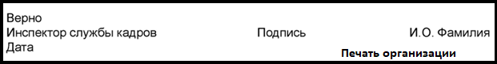

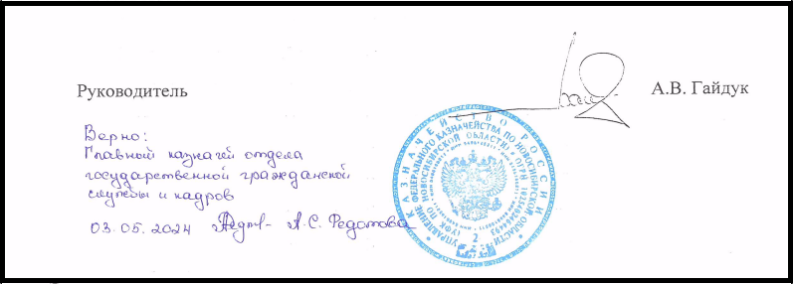

Для проставления отметки о заверении копии может использоваться штамп.

Элементы заверения и оттиски печатей (штампов) не должы перекрываться и накладываться друг на друга, а также не должны перекрывать элементы текста документа.

Если документ многостраничный – отметку о заверении необходимо проставить на каждом листе.

Текст документа, текст заверения, оттиски печатей и штампов должны быть полностью читабельны. Это относится и к скан-копии заверенного документа, прикрепляемого в запрос на получение сертификата ЭП.

В случае использования унифицированной формы приказа, утвержденной Постановлением Госкомстата РФ от 05.01.2004 № 1, при формировании запроса в поле «Должность» укажите наименование должности из графы «должность (специальность, профессия), разряд, класс (категория) квалификации».

В случае использования нетиповой формы приказа, при формировании запроса в поле «Должность» укажите наименование должности в соответствии со штатным расписанием. Указывать в поле «Должность» название отдела, подразделения, департамента и организации - НЕ НУЖНО! При возниконовении сложностей определением наименования должности – обратитесь к сотруднику кадровой службы Вашей организации для уточнения этой информации.

Пример:

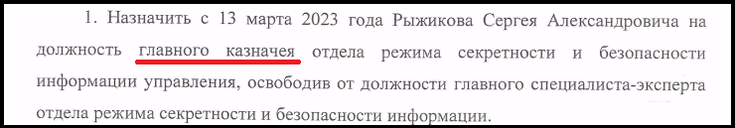

В данном случае, приформировании запроса, поле «Должность» указывается - главный казначей.

Для начальников и заместителей внутренних структурных подразделений нужно указать вид подразделения, например:

- начальник отдела;

- заместитель начальника отдела.

Двойная должнсть указывается через дефис, если наименование должности состоит из одного слова, или тире, если в наименовании должности два и более слова, например:

- врач-терапевт;

- инженер-программист;

- заместитель начальника отдела – начальник группы;

- начальник отдела управления – главный бухгалтер.

2) Выписка из приказа о назначении на должность.

Выписка из приказа должна быть выполнена на бланке организации и содержать следующие данные:

- регистрационный номер и дату приказа (Выписка из приказа имеет те же реквизиты, что и Приказ);

- информацию из приказа, связанную с замещением должности сотрудника (на какую должность назначен сотрудник, должность указывется без использования сокращений и аббревиатур);

- наименование должности и Ф.И.О. лица, подписавшего подлинник приказа;

- отметку о заверении (оформляется в соответствии с пунктом 5.26 ГОСТ Р 7.0.97-2025 (Приложение 2) уполномоченным сотрудником организаци, в которой находится подлинник документа))

Отметка о заверении копии проставляется под реквизитом "подпись" и включает:
- слово "Верно";
- наименование должности лица, заверившего копию (должность указывается полностью, без сокращений и аббревиатур);
- его собственноручную подпись;
- расшифровку подписи (инициалы, фамилию);
- дату заверения копии (выписки из документа);
- печать организации;
- место хранения подлинника документа.

Текст документа, текст заверения, оттиски печатей и штампов должны быть полностью читабельны. Это относится и к скан-копии заверенного документа, прикрепляемого в запрос на получение сертификата ЭП.

В случае использования унифицированной формы Выписки из приказа, утвержденной Постановлением Госкомстата РФ от 05.01.2004 № 1, при формировании запроса в поле «Должность» укажите наименование должности из графы «должность (специальность, профессия), разряд, класс (категория) квалификации».

В случае использования нетиповой формы Выписки из приказа, при формировании запроса в поле «Должность» укажите наименование должности в соответствии со штатным расписанием. Указывать в поле «Должность» название отдела, подразделения, департамента и организации - НЕ НУЖНО! При возниконовении сложностей определением наименования должности – обратитесь к сотруднику кадровой службы Вашей организации для уточнения этой информации.

Пример:

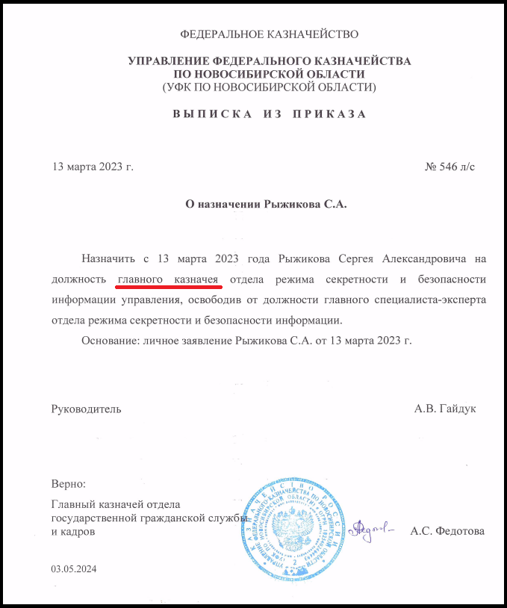

В данном случае, при формировании запроса, в поле «Должность» указывается - главный казначей.

Для начальников и заместителей внутренних структурных подразделений нужно указать вид подразделения, например:

- начальник отдела;

- заместитель начальника отдела.

Двойная должнсть указывается через дефис, если наименование должности состоит из одного слова, или тире, если в наименовании должности два и более слова, например:

- врач-терапевт;

- инженер-программист;

- заместитель начальника отдела – начальник группы;

- начальник отдела управления – главный бухгалтер.

3) Справка, подтверждающая замещение должности.

Справка, подтверждающая замещение должности, оформляется в случаях, когда предоставление заверенной копии Приказа или Выписки из приказа о назначении на должность затруднительно, либо невозможно.
Справка выполняется на бланке организации и должна содержать следующие данные:
- название документа – «СПРАВКА»;
- регистрационный номер и дату документа (справки);
- Ф.И.О. сотрудника (кому выдается справка);
- должность сотрудника (должность указывается в соответствии со штатным расписанием без использования сокращений и аббревиатур);
- реквизиты приказа о назначении на должность (регистрационный номер и дату);
- наименование должности и Ф.И.О. руководителя, являющегося лицом, имеющим право действовать без доверенности от имени юридического лица;
- подпись руководителя, являющегося лицом, имеющим право действовать без доверенности от имени юридического лица;
- основную печать организации.

В случае подписания справки исполняющим обязанности руководителя, необходимо дополнительно предоставить в запросе на получение сетификата ЭП скан-копию заверенной копии приказа об исполнении обязанностей руководителя.
В случае наделения сотрудника полномочиями для подписания справок руководителем, имеющим право действовать без доверенности от имени юридического лица, необходимо дополнительно предоставить в запросе на получение сетификата ЭП скан-копию документа, предоставляющего такие полномочия (доверенность, заверенная копия распоряжения).

В данном случае, при формировании запроса, в поле «Должность» указывается - главный казначей.

Для начальников и заместителей внутренних структурных подразделений нужно указать вид подразделения, например:

- начальник отдела;

- заместитель начальника отдела.

Двойная должнсть указывается через дефис, если наименование должности состоит из одного слова, или тире, если в наименовании должности два и более слова, например:

- врач-терапевт;

- инженер-программист;

- заместитель начальника отдела – начальник группы;

- начальник отдела управления – главный бухгалтер.

Пример:
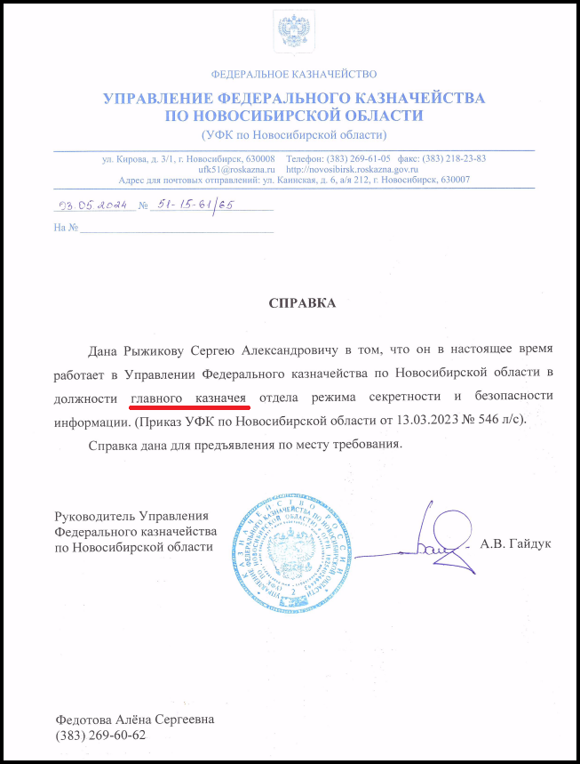
Приложение 1

Заявление о прекращении действия
сертификата ключа проверки электронной подписи

_____________________________ «_____»_________ 20_____г.
(наименование населенного пункта) (дата)

___________________________________________________________________________________ (полное наименование Заявителя)
в лице* ______________________________________________________________ (ФИО лица, действующего от имени Заявителя)
действующего на сновании*___________________________________________________
в связи с _________________________________________________________________
(указать причину)
просит прекратить действие квалифицированного сертификата ключа проверки электронной подписи, содержащего следующие данные:
Серийный номер сертификата___________________________________________________________
Фамилия, имя, отчество________________________________________________________________
_____________________________________________________________________________________
Наименование организации_____________________________________________________________
_____________________________________________________________________________________
ОГРН, ИНН, ОГРНИП_________________________________________________________________
СНИЛС______________________________________________________________________________
E-mail_______________________________________________________________________________

__________________/________________________________/ « ___ » 20___ г. **
(подпись) (фамилия, инициалы владельца сертификата)

__________________/________________________________________/ « ___ » 20__ г.
(подпись) (фамилия, инициалы лица, действующего от имени Заявителя)

Заполняется Оператором УЦ
№ транзакции_________________ Дата регистрации ____________________

__________________________/____________/_________________________________
(должность Оператора УЦ) (подпись Оператора УЦ) (ФИО)

№ | Действие | Дата, время | Код причины | Примечание
1. | Сертификат прекратил действие
* Не заполняется при обращении индивидуального предпринимателя.
** В случае увольнения владельца сертификата может не заполняться.
________________________________________________________________________

Приложение 2

Национальный стандарт РФ ГОСТ Р 7.0.97-2025 "Система стандартов по информации, библиотечному и издательскому делу. Организационно-распорядительная документация. Требования к оформлению документов" (утв. и введен в действие приказом Федерального агентства по техническому регулированию и метрологии от 26 июня 2025 г. N 622-ст)
Пункт 5.26
Отметка о заверении копии оформляется для подтверждения соответствия копии документа (выписки из документа) подлиннику документа. Отметка о заверении копии проставляется под реквизитом "подпись" и включает: слово "Верно"; наименование должности лица, заверившего копию; его собственноручную подпись; расшифровку подписи (инициалы, фамилию); дату заверения копии (выписки из документа).
Пример 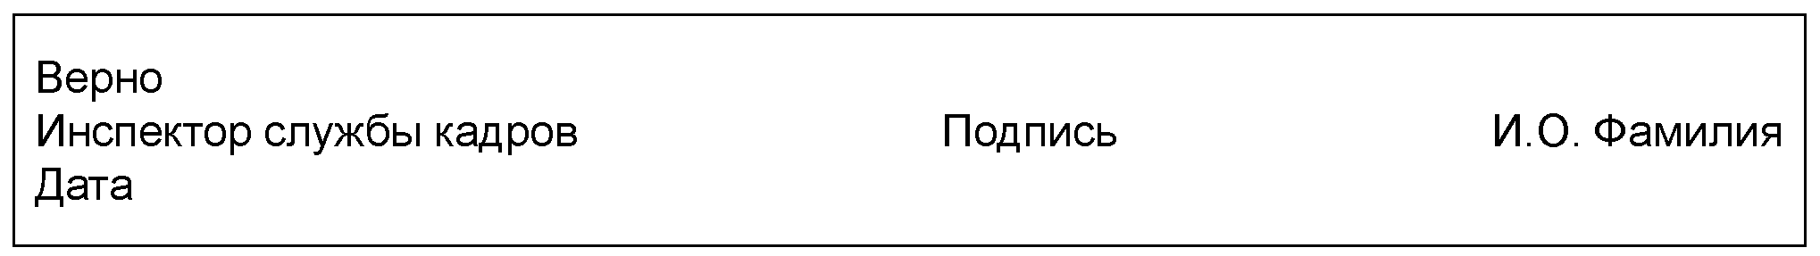
Если копия выдается для представления в другую организацию, отметка о заверении копии дополняется надписью о месте хранения документа, с которого была изготовлена копия ("Подлинник документа находится в (наименование организации) в деле N ... за ... год") и заверяется печатью организации.
Для проставления отметки о заверении копии может использоваться штамп.

При возникновении вопросов, связанных с получением, использованием или прекращением действия сертификата электронной подписи, необходимо обращаться в Удостоверяющий центр Управления Федерального казначейства по Новосибирской области по телефонам: (383) 269-61-44, 269-60-80.

Также можно задать вопрос в информационном чате «Удостоверяющий центр УФК по Новосибирской области» в мессенджере MAX.
QR-код для подключения:


Ссылка для подключения:
https://max.ru/join/_5R4BymsK8-_aFgXaqZIxImmVuX1gVtV1nHPJnBt27k

